Monkey and the Hunter
Teoretiske modeller og forklaringer uden formler
Opslaget indeholder
- The monkey and the Hunter
- The monkey and the Hunter, matematisk model

Kernestof: Bevægelse I to dimensioner, herunder skråt kast

1. Monkey and the Hunter
Forudsig - Forsøg - Forklar
En jæger sigter mod en abe, der hænger i en gren. Aben vil undgå at blive skudt, så i det øjeblik jægeren skyder, slipper aben sit tag. I hvilken retning skal jægeren sigte for at ramme aben?

Forudsig
- Over aben
- Direkte mod aben
- Under aben
Forsøg
Se videos, med vandret (STEM Physics 3 min.) og skråt skud med forskellige hastigheder (Harvard 2 min.)

https://www.youtube.com/watch?v=z8S0_SHqoeY
https://www.youtube.com/watch?v=0jGZnMf3rPo
Forklar
Både pil og abe er kun påvirket af tyngdekraften, og derfor udsat for den samme nedadrettede acceleration. Pilens falder derfor et stykke, under det punkt jægeren har sigtet på (abens startposition). I den tid pilen er om at nå den vandrette afstand mellem jæger og abe, falder pilen lige så langt under sigtepunktet som aben.

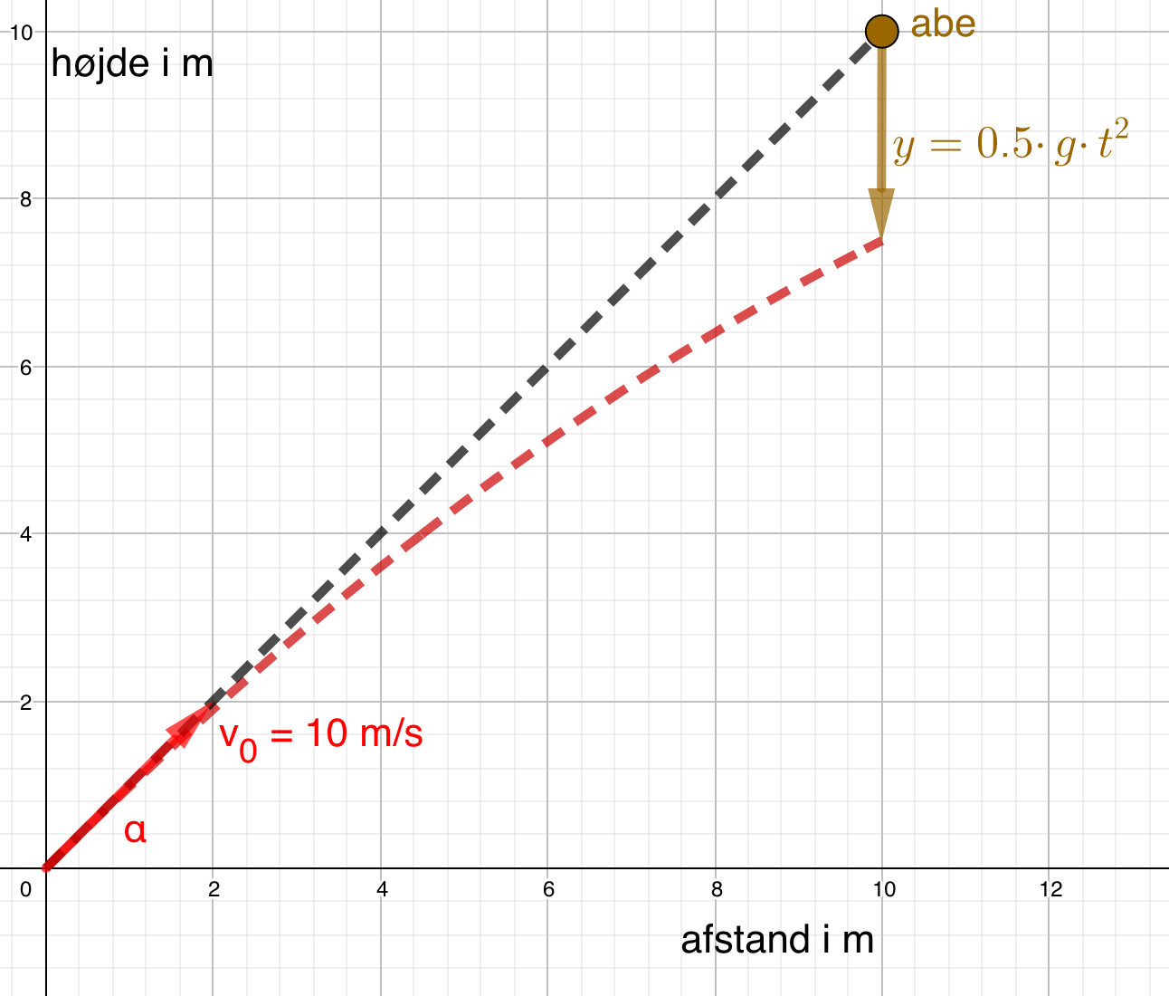
Teori om kasteparabel
Kasteparablen har følgende parameterfremstilling

$$x=v_{\text{0}}∙\cos\left(α\right)∙t$$

$$y=-\frac{1}{2}∙g∙t^{2}+v_{0}∙\sin\left(α\right)∙t$$

Kasteparablen har følgende funktionsforskrift, hvor tiden er elimineret

$$y=-\frac{g}{2∙v_{\text{0}}^{2}}∙\left(1+\tan^{2}{α}\right)∙x^{2}+\tan{α}∙x$$
Teoretisk model

Forenklinger
Der regnes uden luftmodstand

Teori om kasteparablen anvendes på disse forenklinger

Opgave 1
Vi sætter $g=10\frac{\text{m}}{{\text{s}}^{2}}$.
- En jæger skyder en pil vandret mod en abe der hænger i et træ ude over en kløft. I samme øjeblik som jægeren skyder, slippe aben sit tag i grenen. Afstand mellem aben og jægeren er 10 m og pilens begyndelsesfart er 10 m/s. Rammer pilen? Vil pilen også ramme, hvis den afsendes med 20 m/s?
- En abe hænger 10 m oppe i et træ. I afstanden 10 m fra træet sigter en jæger mod aben med sin pil, der afskydes med farten 10 m/s. I samme øjeblik jægeren skyder, slipper aben sit tag i grenen. Rammer pilen? Vil pilen også ramme, hvis den afsendes med 20 m/s?

2. Monkey and the Hunter, matematisk model
Generet argument, der viser at pilen altid rammer aben
Hvis der findes et tidspunkt, hvor pil og abe har samme x- og y-koordinat, vil pilen altid rammer aben, når jægeren sigter mod den.

Opgave 2
Kaldes den vandrette afstand for d, kan vi bestemme hvor lang tid t der går før pil og abe har samme x-koordinat. Vis, at tiden t er

$$t= \frac{d}{v_{0}∙\cos{α}}$$
pilens y-koordinat som funktion af tiden
$$y_{\text{pil}}=-\frac{1}{2}∙g∙t^{2}+v_{0}∙\sin\left(α\right)∙t$$

Vis at abens y-koordinat som funktion af tiden er
$$y_{\text{abe}}=y_{\text{start}}-\frac{1}{2}∙g∙t^{2}=d∙\tan{α-\frac{1}{2}∙g∙t^{2}}$$
Pil og abe har den samme y-koordinat

$$y_{\text{pil}}=y_{\text{abe}}$$

$$-\frac{1}{2}∙g∙t^{2}+v_{0}∙\sin{α}∙t =d∙\tan{α-\frac{1}{2}∙g∙t^{2}}$$
$$v_{0}∙\sin{α}∙t =d∙ tanα$$
indsæt tiden og tjek om de to y-koordinater er ens

Litteratur
Young, H.D., University Physics, p. 68, Addison-Wesley, 8. Edition.
https://www.physicslab.org/Document.aspx?doctype=3&filename=Freefall_monkey.xml
https://www.animations.physics.unsw.edu.au/jw/monkey_hunter.html

